**思科迪®智能门锁 简易安装使用说明书**

（版权所有©2020-2030 深圳市思科迪科技）

1. **包装内清单：**

1、室外面板

2、室内面板

3、锁体

4、锁芯及机械钥匙（2把）

5、IC门卡（3个）

6、安装附件包（M5X65沉头螺钉3只，螺钉或木螺钉包；螺套2只；方轴和塔形弹簧2套）

7、产品简易安装使用说明书（本件）

8、开孔图（部分型号提供）、合格证、保修卡

9、□5号干电池4节 □3.7V封装锂电池 □5号镍氢电池4节

**重要提示：**机械钥匙如果不随身携带请注意保存在室外附近易于取到的安全处以备紧急时使用。

1. **电子锁面板各部分名称介绍**

面板各部分功能示意图：

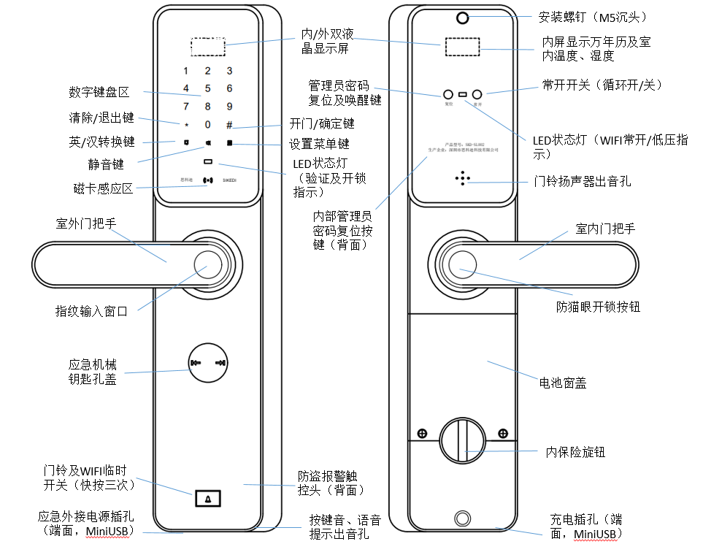 （室外面板） （室内面板）

把手与旋钮、按钮操作说明：

1、室外指纹、门卡等方式验证成功后，听到电机轻微“嘶---”，门锁开启，6秒内下压前把手开门（6秒后重新自动上锁） 2、关门后如需要主锁舌推出（门锁更安全牢固），可上提前把手（人在室外）或后把手（人在室内） 3、室内后把手下压（需同时按住防猫眼按钮）能正常开门 4、室内反锁需用力压下反锁旋钮旋转90度即可，解除反锁反向旋转反锁旋钮（同时自动弹出）5、门铃按钮需按下持续1秒以上待门铃响起再松开；门铃按钮连续快按三次可以临时强制开启手机开锁开关（详见后续）。

室内、外OLED屏显示示意图：

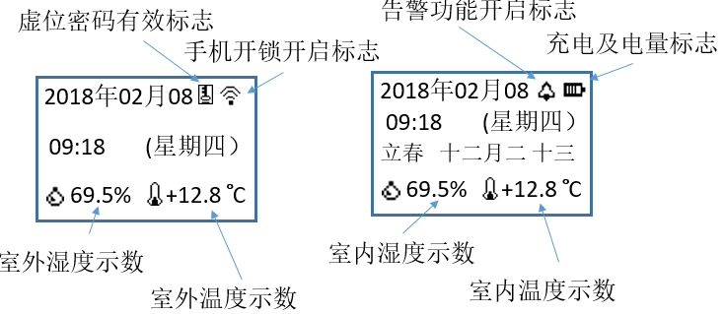

1. **基本参数**

开锁方式 指纹、密码/动态密码、刷卡、备用钥匙、手机APP、

远程控制（部分型号）

密码长度 4—8位（支持虚位密码共16位）

密码容量 50个（用户编号00-49，00为初始管理员）

门卡容量 50个（用户编号50-99，50为管理员门卡）

支持门卡类型 普通IC卡或身份证或利用具有NFC功能手机、手环模拟的空白卡，新的空白IC卡本智能锁会做加密处理防止复制；其它系统的加密卡如公交卡等A、B类IC卡也可作为门卡添加，但需先修改用户编号为50或90-99，实现一卡多用，这类卡本系统不做加密处理，慎防被复制

指纹容量 120枚或156枚（部分型号）（用户编号100-255，100为管理员指纹）

开锁模式 单用户、双用户、三用户、密码+指纹等8种

常规电源 DC3.7-6V(4节5号1.5V干电池或可充电电池)

待机时间 视使用情况约12个月（总量10000mAH充电电池）

应急电源 5V-9V直流电源或充电宝（室外面板底部有Micro_USB供电插座）

指纹头 FPC半导体指纹头（活体识别，分辩率508DPI）

拒真率 <1%

认假率 <0.001%

触摸板 电容触摸面板

锁体 电子离合双活双快锁体

抗电击能力 防止室外恶意高压（<600伏）电击损坏

防小黑盒 防止高压电磁脉冲器开锁

防火、防盗报警 火灾温度（>55℃或快速升温）感应报警、盗抢强力开锁报警

主要材质 锌合金

外形尺寸 76mmX365mmX26mm（不含把手）

外观工艺 烤漆或电镀红古铜拉丝光油

室内反锁及童锁 反锁旋钮有童锁功能，需用力按压方可旋转，

防猫眼开锁 室内需按下把手上按钮方可旋转开锁，防猫眼勾压开锁

运行环境温度 -25℃—6O℃

工作湿度 <90%

防水 一般性防雨、防水

适用门型 防盗门、防火门、木门

适用门厚 40mm——10Omm

1. **安装说明**

安装示意图如下：

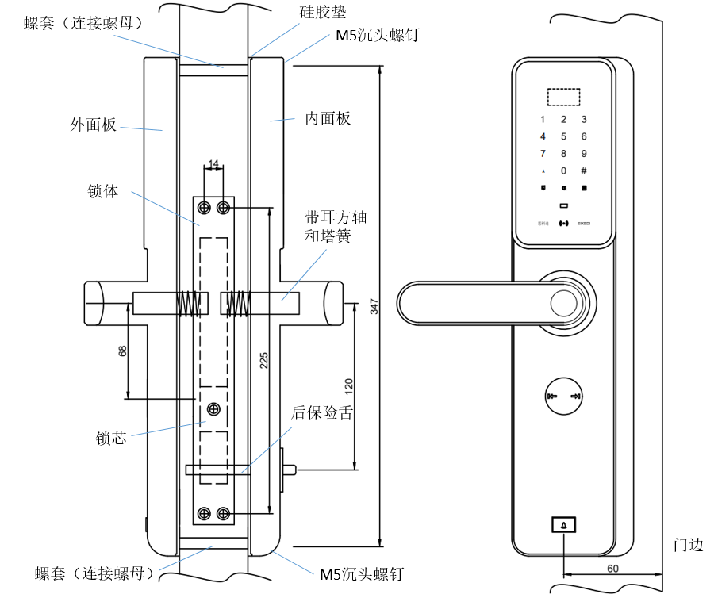

1. 准备工作：a、请按打孔图或上图所示尺寸完成大门安装孔准备；

b、请按开门方向调整锁体，锁体示意图如下：

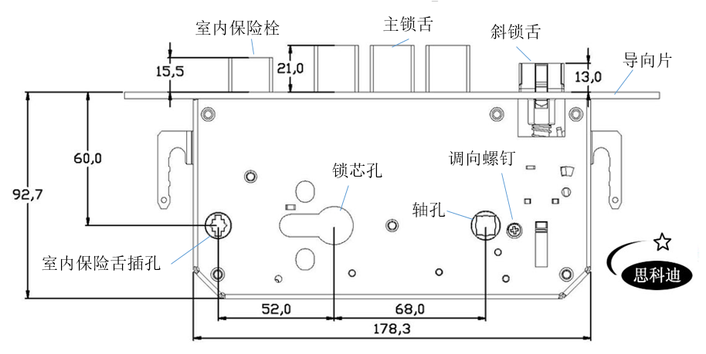

**锁体室内、室外侧方向调整方法：**按上图标示找到调向螺钉，使用时调向螺钉应位于室内侧，依据需要拧出调向螺钉并重新拧入到锁体室内侧；

**斜锁舌方向调整方法**：依据需要拆开导向片，调整斜锁舌方向，斜面朝向关门侧，再装回导向条。

**提示：**是否需要锁体带天地钩应在购买时说明；如已发货锁体有天地钩，不能安装时也可视情况截去，锯去时需先让天地钩伸出，注意截出长度不能损伤到天地钩上长圆孔。

C、请按开门方向调整智能锁室外/室内面板上把手方向，调整方法示意图如下所示：

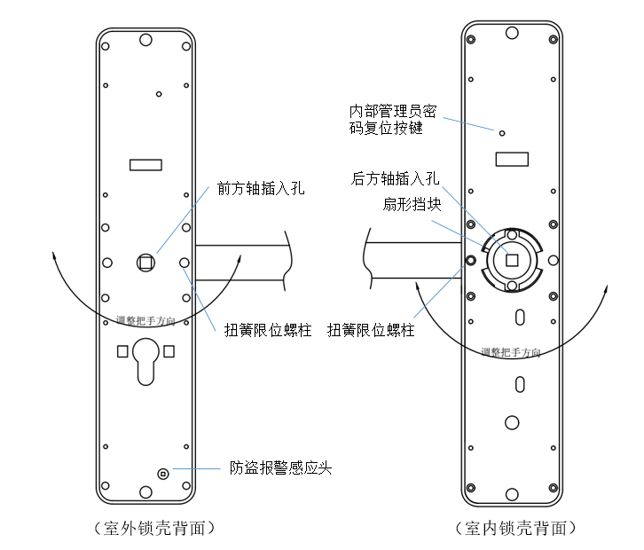

调整方法：依据需要拧出扭簧限位螺柱，将把手转到需要的一侧，拧入拧紧扭簧限位螺柱；后面板还需同时调整扇形挡块位置（调整到面板上方方位位置）。

1. 将锁体装入门内，连接线穿过门上过线孔至室内侧，并拧紧4只安装木螺钉；再将锁芯装入锁体内并拧紧M5锁心固定螺钉。
2. 将2个螺套拧入外面板背面上下安装孔内；
3. 安装外面板：将带耳方轴和塔簧（注意塔簧方向，小端顶住轴耳）组件放入锁体室外主锁舌轴孔内，带耳端朝向锁体；再安装外面板，要保障方轴另一端进入外面板把手方孔，连接线穿过门上过线孔至室内侧，保证室外面板贴紧门面，防盗报警感应触头顶在门面板上（不能悬空）。
4. 安装内面板：将另一根带耳方轴和塔簧（注意塔簧方向，小端顶住轴耳）组件放入锁体室内主锁舌轴孔内，带耳端朝向锁体；将室内、外面板连接线对接插入到位，锁体连接线与室内面板相应连接线对接插入到位；再安装内面板，要保障方轴另一端进入内面板把手方孔，后保险舌进入锁体后保险旋孔，多余连接排线应尽量从过线孔塞入门内空间，保证室内面板贴紧门面。
5. 从内面板上下安装孔内拧入M5沉头螺钉（如果是竹节螺钉长度不合适可剪去超长部分）
6. 完成以上步骤后请检查前/后把手是否上下旋转顺畅，力度舒适，自动回位；前、后把手上提能推出主锁舌；后把手下压（按住防猫眼按钮）能正常开门；检查反锁旋钮工作是否顺畅（用力压下旋转反锁，回位解除反锁旋钮弹出）。智能锁完全安装完成后再装入电池并装回电池盖。

**安装电池或充电：**

用合适的十字批拧下电池舱盖上的固定螺钉并取下电池舱盖，按正负极方向装入4节5号全新干电池，智能锁上电启动（有显示和语音提示），重新装好电池舱盖。

充电电池视产品型号不同有两种方案：

（一）、4节镍氢电池可直接装入电池舱；要求配备输出电压6.5V 电流1A的适配器充电（可能需要合适的转接头转换为Micro_USB接口）

（二）、使用可充电锂电池，建议选购容量大于8000毫安时单节3.7V锂电池产品，注意连接插头的形式PH2.0X2P和方向,尺寸大小：<62X64X18mm。安装时请先拧出5号电池舱内的2个固定螺钉，并将电池舱拆卸下来；然后直接装入锂电池，插入连接接头，盖上电池舱盖。

可依据智能锁电池电量指示充电。充电时可用5V充电宝或手机USB充电器。

**充电LED（绿）指示灯说明：**

|  |  |
| --- | --- |
| **指示灯状态** | **对应的电路状态** |
| 常亮 | 表示在进行正常充电 |
| 快闪(频率约为1HZ) | 表示无电池且产品故障 |
| 熄灭（OLE屏显示充电） | 表示电池短路故障 |
| 熄灭（OLE屏显示电量） | 表示电池已充满或无充电电源接入 |

**温馨提示：**如果因电池供电不足或无电智能锁不能正常使用可暂时使用5—9V充电宝或其它电源给电子锁供电开锁，室外锁壳有备用电源插口（Micro_USB口）。电子锁长时间（如数周、数月以上）不需要使用，也可以取出电池，待需要使用时先用备用电源插口供电。

1. **指示灯及自我诊断说明表**

前面板状态指示灯绿灯亮 验证、操作正确或门锁在开启状态

前面板状态指示灯红灯亮 验证、操作错误

前面板状态指示灯绿灯快闪三次 WLAN临时开关开启成功

前面板状态指示灯红灯快闪三次 WLAN临时开关关闭成功

后面板红灯闪烁 智能锁后主板正在正常工作

后面板红灯长亮 电池电量低或WALN开关开启

1. **快速使用**

按“中文/Eng”语言切换键可进行界面显示语言的即时转换（英语、中文互转）。

按“静音”可立即开启和关闭按键音和提示语音。

新智能锁首次上电时显示初始日期时间等信息，请按“设置”键修改当前日期（否则可能因用户不在有效期内验证错误），并按以下说明修改添加管理员用户和普通用户（密码用户编号00-49;IC卡用户编号50-99,其中50和90-99可添加其它系统加密卡，实现一卡多用;指纹用户编号100-255）。增加用户时用户编号自动顺序递增，但也可以修改为指定编号。可依据需要检查和修改系统参数，并可进行其它功能设置。（详细设置说明请利用手机APP查看或扫描尾页上二维码下载相应电子版智能锁使用说明书并参阅“电子锁设置”）。

修改后的用户信息和其它设置智能锁无论是否断电都永久保存，但时间信息断电后只能保留50分钟左右。

智能锁启用时请立即利用系统设置功能修改管理员初始密码（12345678）。管理员验证方式为一个密码（编号000，默认存在），一个IC卡（编号050，需用户添加），一个指纹（编号100，需用户添加），可各自独立使用，具有相同权限，管理员权限可无开锁模式限制开锁。

主要按键功能：

“*”：删除或退出

“#”：确定或开锁

0、1、2、3…共10个数字键（输入数字时字体指示灯亮蓝色）

“4”（左移）、“6”（右移）：字体指示灯亮绿色有效，移动输入光标。

“2”（上移）、“8”（下移）：字体指示灯亮绿色有效。移动光标进行功能选择或增/减数值。

注：键盘按键指示灯点亮相应按键输入才有效，否则只能触摸唤醒智能锁。

待机状态OLED屏显示日期时间，按“*”可关闭显示屏，再按“*”立即进入睡眠节电状态。触摸按键区或按指纹识别窗口或刷卡（仅普通IC卡可直接刷卡，身份证、手环等需先触摸唤醒智能锁再刷卡）可唤醒智能锁并可验证开锁，再按“#”可进入密码开锁输入状态（此时也可以验证IC卡或指纹）。

长时间无操作智能锁自动依次退出当前状态和进入睡眠节能状态。

**（1）、密码开锁**

唤醒智能锁后再按“#”进入密码开锁输入状态。密码开锁工作状态下，电子锁OLED屏显示：

“请输入开锁密码：”（"Input unlock code："）

这时通过数字键输入开锁密码或动态开锁密码，输入完毕按“#”键，输入过程中可通过“*”键逐一删除错误数字或退出。

（密码数字输入时会闪现相应的数字0.3秒后显示“*”）

如果设置支持虚位输入，则可在输入开锁密码时正确的密码（或动态密码）前后任意输入若干位无效数字（最多总共可输入16位数字），扰乱偷窥者的判断。

密码开锁过程中有信息提示：

* 如果密码正确，则电子锁开启。**外侧把手下压可以开门，**开启状态指示灯绿灯点亮并伴有提示音和OLED屏信息提示（能显示开锁用户编号）。约6秒（关锁时间可自己修改）后智能锁自动关闭。
* 如果密码错误，则电子锁不动作，指示灯红灯点亮并伴有提示语音和OLED屏信息提示。
* 如果最多连续三次输入错误密码，电子锁锁定约0.5分钟，这时键盘不接收任何输入。指示灯红灯点亮并伴有报警音和液晶屏信息提示。锁定时间过后电子锁恢复正常。

**（2）、IC卡开锁、指纹开锁**

正常状态下将门卡（IC卡、身份证、具有NFC功能手机、手环）靠近读卡区或将手指按压在指纹识别窗口上，如果是已登记的门卡或指纹，电子锁开启或验证通过并有指示灯和声音提示。否则电子锁不动作并有指示灯、声音和OLED屏信息提示错误。

**（3）、手机开锁、设置和手机APP的使用简介**

手机操作需要在系统参数设置里先打开“手机开锁开关”或临时开启手机开锁功能。

长期打开手机开锁开关较费电池，在无必要时可关闭手机开锁开关。如果已关闭手机开锁开关，可以在室外连续短按门铃按键三次临时开启手机开锁功能（开启成功前面板绿灯快闪三次），再利用手机开锁（这个功能也可用于室外控制系统出现故障时）。临时开启手机开锁功能在以下几种情况下会自动关闭手机开锁功能：

* + - 再一次快按门铃按键一次（按压少于0.5秒，关闭成功前面板红灯快闪三次）；
    - 成功地利用手机完成了一次开锁操作；
    - 室内任一按键（复位键或常开开关键）按下一次；
    - 停止手机操作后，延时一段时间会自动关闭手机开锁功能。

**手机APP的使用简介：**

手机扫描本说明书尾页二维码从思科迪官方服务网站或从腾讯“应用宝”、华为“应用市场”下载安装思科迪®电子锁应用APP“锁易通”。安装完成后启动APP，可利用APP的搜索功能并按提示完成目标电子锁的选择（“锁易通”可以搜索管理无线覆盖范围内所有思科迪®或其子品牌各种型号电子锁），选定目标电子锁并输入开锁密码（可勾选是否记住密码，选中记住密码则下次不用再次输入密码），点击“一键开锁”键，如果密码正确即可开启电子锁，错误则电子锁不动作，电子锁和手机APP有相应提示信息。

利用手机开锁功能在室内时当有访客来访（如按门铃）在确认安全情况下可遥控开锁，方便家里行动不方便老人使用。

手机APP应用示意图如下（详细使用说明可通过APP帮助功能查看）：

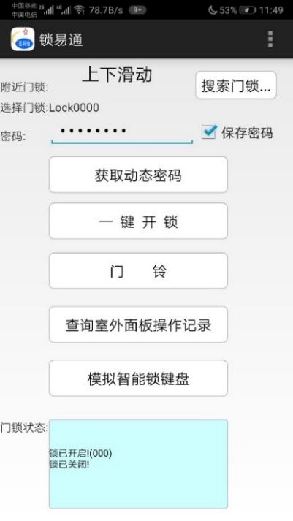 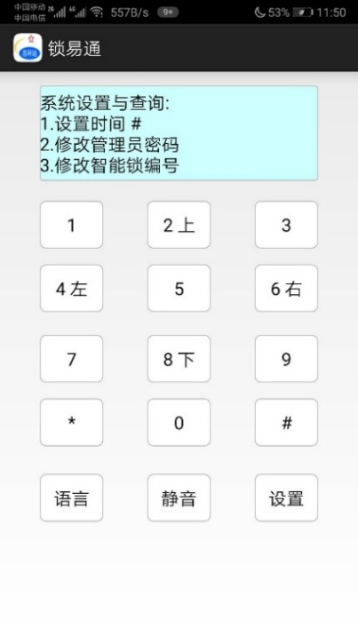

手机需要在电子锁无线覆盖范围内，无阻隔约10米距离。安卓系统手机APP正常使用需要开启WLAN功能和位置功能，请允许授权，“锁易通”不收集用户任何信息。

（4）、获取动态密码

利用手机APP“锁易通”，在动态密码获取界面，输入你的有效开锁密码后即可获取临时有效的动态开锁密码。

如果没有安装手机APP“锁易通”（如苹果手机，也可通过访问装思科迪®品牌电子锁服务网站（[www.sikedi.cn](http://www.sikedi.cn)），在页面功能区利用你的有效开锁密码即可获取临时动态开锁密码。

动态密码一般1-2小时内有效。

（5）、复位管理员密码

如果遗忘管理员密码且无管理员IC和指纹，要进入电子锁系统设置功能必须要先通过按键复位管理员密码。管理员密码复位键有内部按键和外部按键，可独立使用：

* 内部复位按键在室内面板背面，盖板上有复位按键操作孔，需要智能锁在拆卸状态时才能使用，在接电启动状态下用启子等工具伸入孔内按压复位按键1秒左右即可；
* 外部复位按键在室内锁体正面，直接按压1秒左右，同时按下常开开关按键或在前锁面板利用触摸按键确认。外部按键复位功能可在系统参数设置中设置为开启/关闭。

**重要提示：**复位成功，管理员密码为“12345678”。恢复管理员初始密码后请立即进入系统设置功能修改管理员密码并牢记已修改后的密码。

1. **便利功能及警告处置、设置方法:**

1、自动模式与常开模式:

(1)常开模式(手动模式):在人员频繁进出的使用场景下，门锁不需要开锁后自动上锁，即可使用常开模式功能。在常开模式下，触摸点亮屏幕后，再按*键智能锁才会上锁并解除常开模式;或室内长按常开开关循环开、关常开模式；还可利用系统设置功能设置常开模式开启或关闭。

(2)自动模式:在不需要使用常开模式可随时转换为自动模式，开锁后自动上锁。室内快按“常开开关”任何情况下可立即关锁。

2、备用钥匙使用

在门锁故障状况下，无法通过指纹、密码、卡片解锁时，可使用备用钥匙通过机械解锁方式打开门锁。

3、火警和恶意解锁入侵警告

火警和撬锁等破坏性开锁方式会触动防盗报警器。触动报警器后，智能锁发出连续尖锐报警音。停止报警必须先将门锁恢复为正常安装状态，并输入一次正确验证方式（指纹、密码、卡片）或按室内面板上的任意键。

4、恢复出厂设置

首先进入系统设置模式（需管理员验证）---按上下键选择设置项目为恢复出厂设置---按左右键选择“是”——按#键确认——恢复出厂设置成功，所有用户数据清除，系统参数恢复为初始状态。

**重要提示：**新锁启用或新装用户请执行恢复出厂设置这一操作确保安全。进入系统设置模式需管理员密码

1. **常见故障原因及解决办法**
2. 锁体电子离合器不能完全脱离或合上，导致无法开关门。

可能是电池电压变化较大，此时可在“关锁时间”设置界面增/减开关锁力度；如果是电池电量不足，也可临时在自动上锁前再快速验证一次，二次驱动离合器开锁。

1. 触摸键盘、刷卡、指纹不灵或无反应

可能是电池电量不足，请更换电池再试。

1. 前、后面板操作正常但OLED显示的时间信息不一致

前、后面板连接电缆连接接触不良，可拨下重插，保证插入到位。

4、开关门电子离合器无动作

已设置为常开状态或锁体连接电缆连接接触不良，可拨下重插，保证插入到位。

1. **注意事项**

1、请不要自行任意安装拆卸，修理产品。

2、智能锁有电池电量低报警功能：语音提示或室内指示灯长亮红色（无线常开开关打开也亮红色，此时不必更换电池，注意区分）时请及时（尚可开锁50次以上，一般10天内）更换电池。请使用4节5号1.5V优质碱性电池，依据电池质量电池寿命6-12个月。

3、清洁时请以超细纤维干抹布进行擦拭。

1. 本说明书如有修改恕不另行通知，手机扫码并识别下图二维码安装“锁易通”APP或获取思科迪®智能锁其它服务和信息。

 

安装“锁易通”APP 获取其它服务或信息

（完）

**生产企业：**深圳市思科迪科技有限公司 **Manufacturer:** Shenzhen Sikedi Technology Co.,Ltd

**公司地址：**深圳市、南山区、粤海街道、 **Address：**1008 QinXue Road, Yuehai Sub-district,

勤学路1008号 Nanshan District, Shenzhen

**服务网站：**<HTTP://WWW.SIKEDI.CN>  **Service website:** <HTTP://WWW.SIKEDI.CN>